

FUNDACIÓN EDUCACIONAL

COLEGIO MAGISTER

RANCAGUA

KINDER

NOMBRE:_________________________________________________________________

Actividad N° 1: lunes 31 de agosto  "Recordando el número 10"

Ámbito: Interacción y Comprensión del  Entorno

Núcleo: Pensamiento Matemático

Instrucción 1: Escucha nuevamente "Cuento corto del número 10" en el link:  <https://www.youtube.com/watch?v=vc27guIXZiE>

NOMBRE:______________________________________________________________

Instrucción 2: Busca en diarios, revistas o calendarios números 10 y pégalos en la parte superior de la hoja, en la parte inferior grafícalos libremente.

NOMBRE:______________________________________________________________

Instrucción 3: Dibuja dentro de las manchitas tantos elementos como indica el numeral.

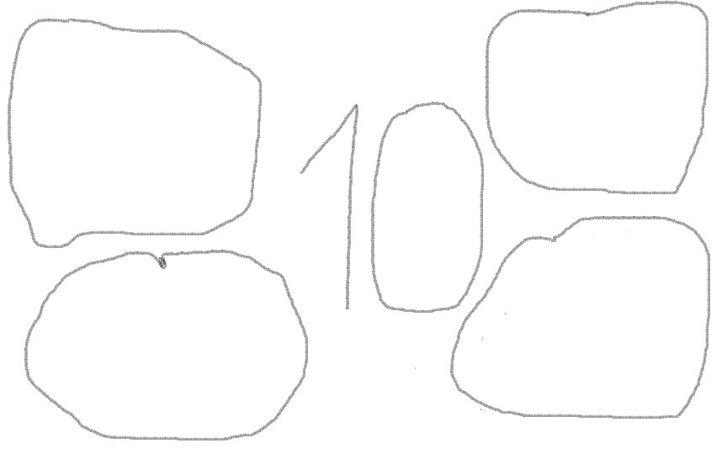

NOMBRE:______________________________________________________________

Instrucción 4: Observa la lámina, colorea los elementos, cuenta y ordénalos  siguiendo la secuencia numérica.

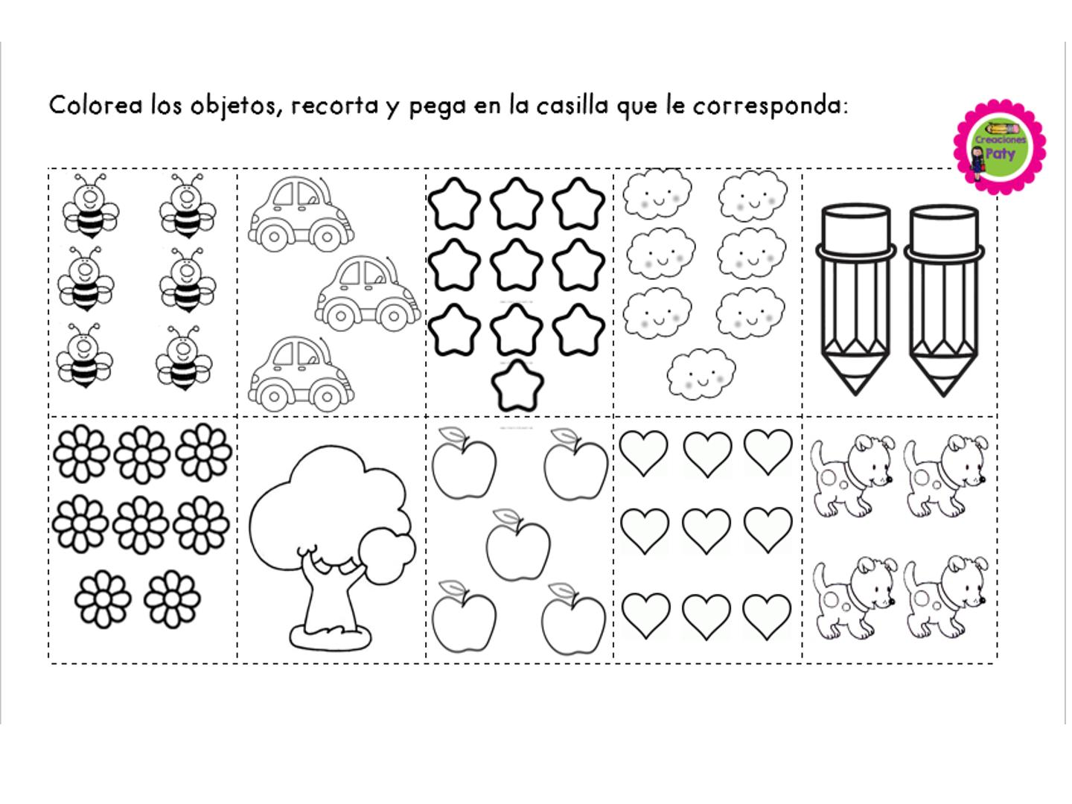

NOMBRE.______________________________________________________________

Actividad N° 2: martes 01 de septiembre  "Descubriendo mis Emociones"

Ámbito: Desarrollo Personal Social

Núcleo: Identidad y Autonomía

HOY SE TRABAJARÁ LA EMOCIÓN: ENFADADO - ENOJADO

Instrucción 1: Escucha el cuento "Cuando estoy Enfadado" en el link: <https://youtu.be/q-0vFW6xOgw>    y luego responde ¿Te gustó el cuento?  ¿Por qué?  ¿Qué situaciones enfadan al conejito?  ¿Qué fue lo que más llamó tu atención?  Envíame tus respuestas.

Instrucción 2: Piensa ¿Qué sientes cuando te enfadas o enojas?  ¿Qué hechos o situaciones te hacen enfadar?  ¿Por qué?

Instrucción 3: Envíame un audio con tus respuestas, no dejes de hacerlo.

NOTA PARA LOS PADRES

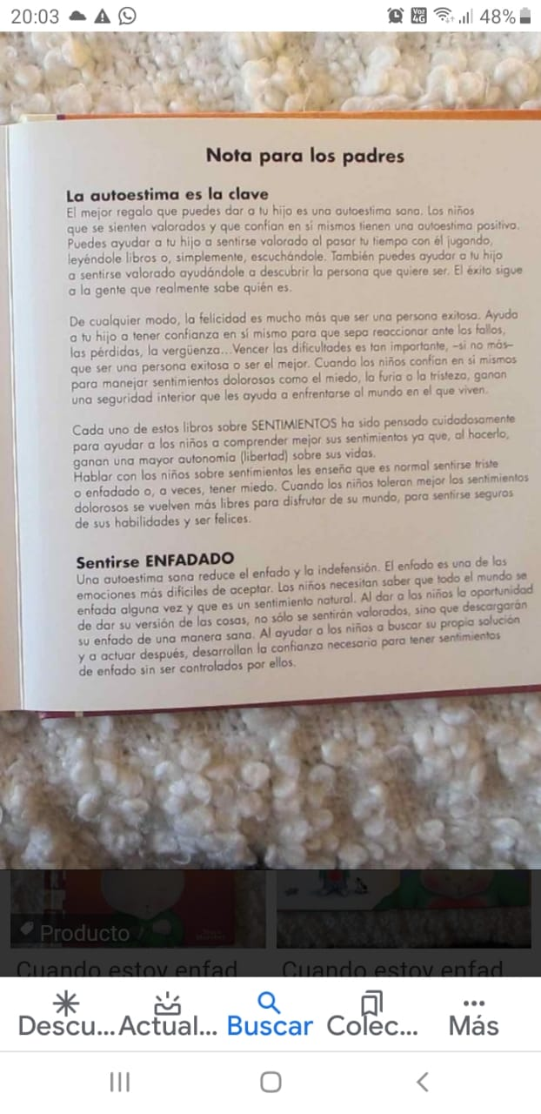

NOMBRE:______________________________________________________________

Actividad N° 3: Miércoles 02 de Septiembre  "Conociendo las sílabas ma- me- mi mo- mu"

Ámbito: Comunicación Integral

Núcleo: Lenguaje Verbal

Instrucción 1: Escucha "Sílabas- El mono Silabo"  en el link: <https://youtu.be/bO23pUTXyA4>

NOMBRE:______________________________________________________________

Instrucción 2: Observa la imagen y grafica las sílabas, luego dibuja en el rectángulo un elemento alusivo a la sílaba.

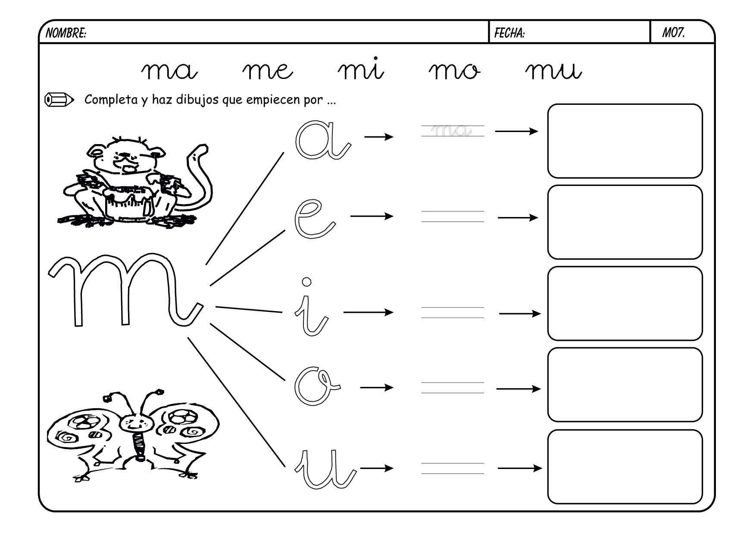

NOMBRE:______________________________________________________________

Instrucción 3: Observa la imagen y  completa la sílaba que corresponde.. Colorea los dibujos.

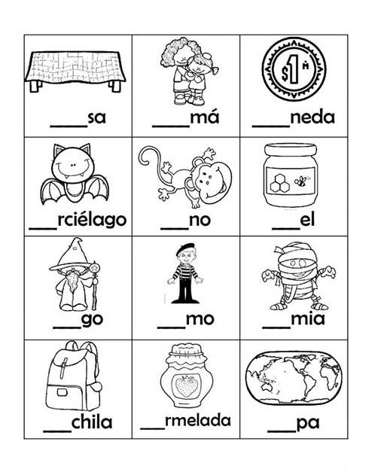

NOMBRE:_________________________________________________________________

_________________________________________________________________________

Instrucción 4: Observa la imagen, reconoce y une el sonido de la sílaba con el dibujo que corresponde. Colorea.

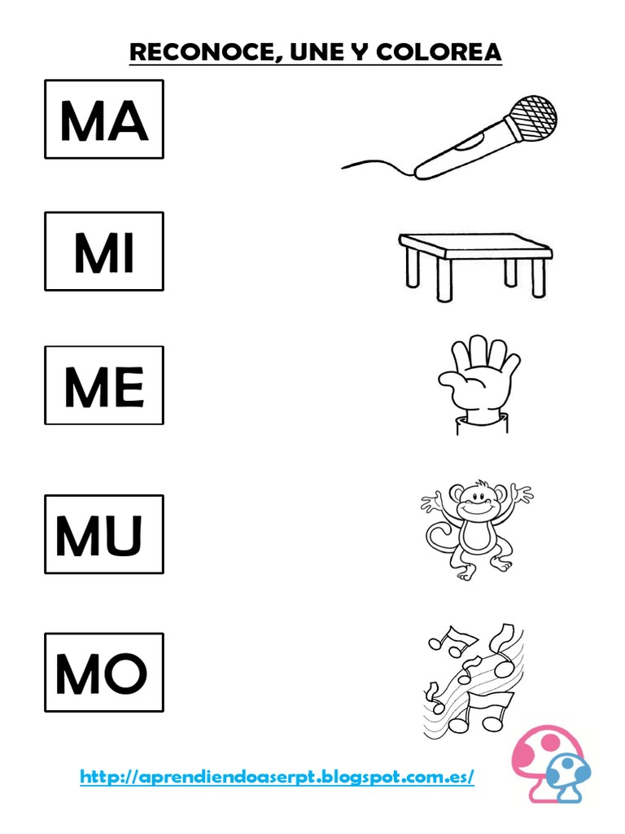

. NOMBRE:______________________________________________________________

______________________________________________________________________

Actividad N° 4: Jueves 03 de Septiembre   "Clase Online"

NOMBRE:______________________________________________________________

Actividad N° 5: Viernes 04 de Septiembre  "Conociendo el número 11"

Ámbito: Interacción y Comprensión del Entorno

Núcleo: Pensamiento Matemático

Instrucción 1: Observa y escucha los videos "El número 11" en el link: <https://www.youtube.com/watch?v=5Jkqs1QU5lY>

  y "Número 11/Kinder"en el link: <https://youtu.be/RWcbJ6GZcWU>

NOMBRE:______________________________________________________________

Instrucción 2: Hola soy el número 11. Observa la imagen, une las líneas punteadas formando el numeral, luego rellénalo con puntitos de colores. Pinta las imágenes.

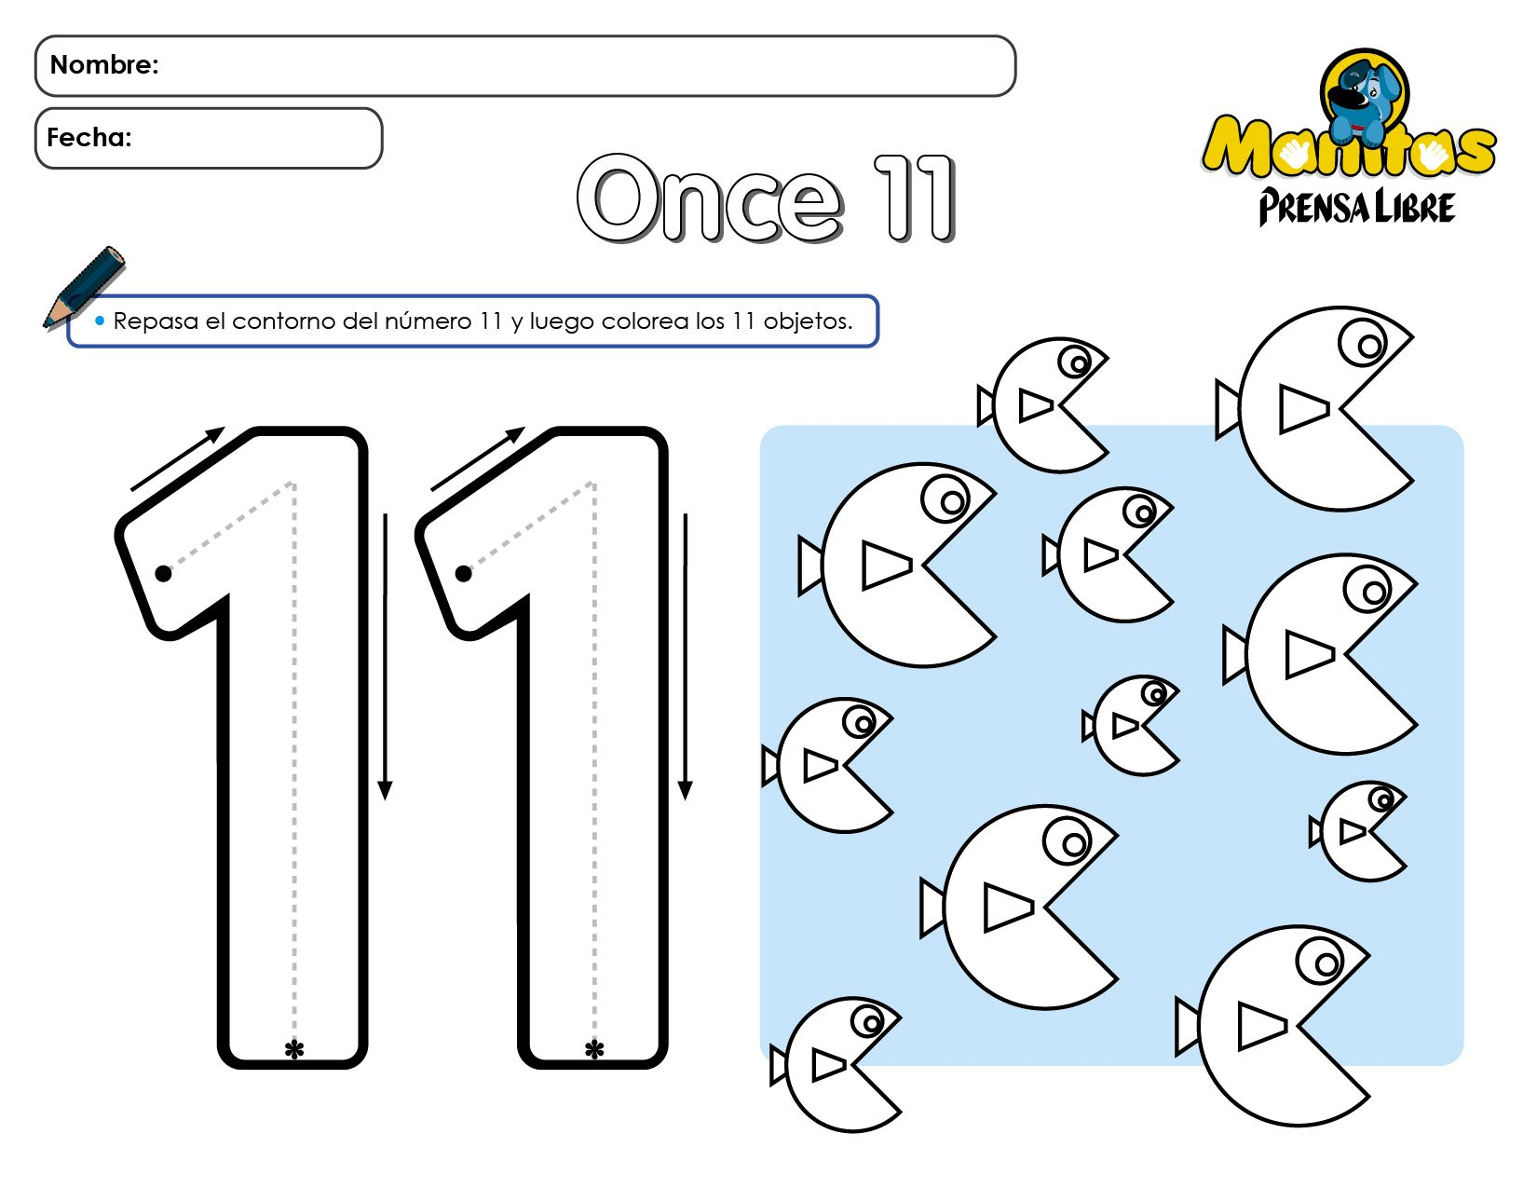

NOMBRE:_________________________________________________________________

Instrucción 3: Observa la imagen y sigue las instrucciones.

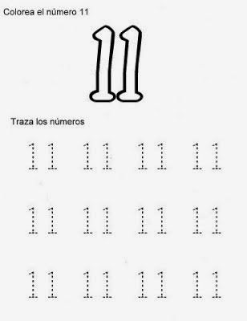

. NOMBRE:______________________________________________________________

Instrucción 4: Observa la imagen, cuenta las abejas y completa dibujando las que faltan para llegar a 11.

